《铜陵秦风气体有限公司职业病危害因素定期检测报告》

（一）用人单位名称、地址及联系人
用人单位名称 | 铜陵秦风气体有限公司
地址 | 25000Nm³/h空分项目：安徽省铜陵市经济技术开发区翠湖六路北侧、天王山大道东侧；  4500Nm³/h空分项目：翠湖四路长山大道口
联系人 | 吴福贵 | 联系方式 | 13856257603
（二）技术服务项目组人员名单
项目分工 | 姓名 | 职称 | 资质证书号
检测人员 | 肖国强 | - | 皖07P2023161
检测人员 | 聂丹丹 | - | 皖07J2023121
报告编制 | 聂丹丹 | - | 皖07J2023121
报告审核 | 郎琦 | - | A01(P)21083178
报告签发 | 陈平宣 | 注册安全工程师 | 皖07P2022151

（三）现场调查、现场采样、现场检测的专业技术人员名单、时间、用人单位陪同人
现场调查人员 | 郎琦、聂丹丹
现场检测 | 肖国强、聂丹丹
时间 | 调查时间：2024年6月4日；  检测时间：2024年6月20日
用人单位陪同人 | 汪陈涛

（四）证明现场采样调查、现场检测的图像影像
调查合照：
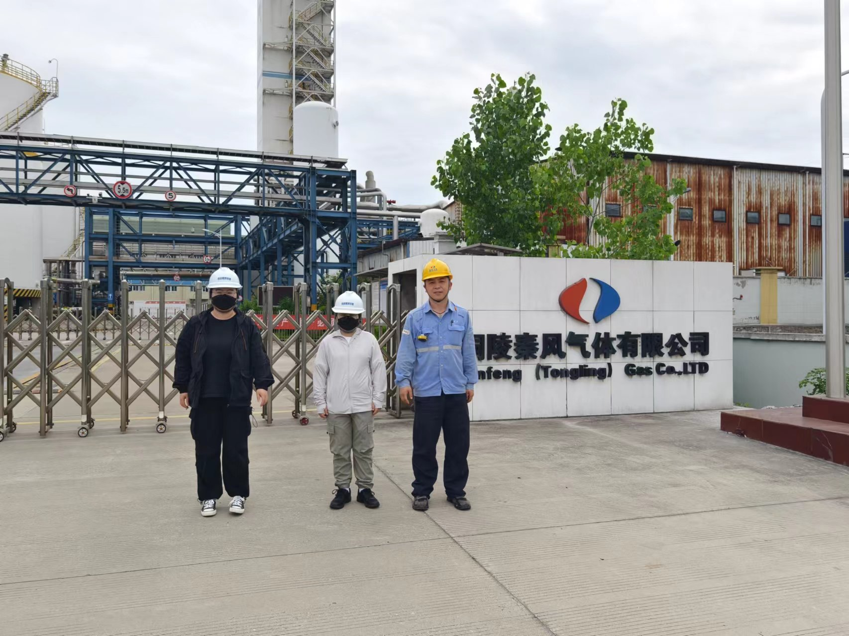

检测合照：
